Doma NAREDI naslednje naloge in RAZMISLI katere mišice z njimi krepiš. Vsako vajo ponovi 10x.
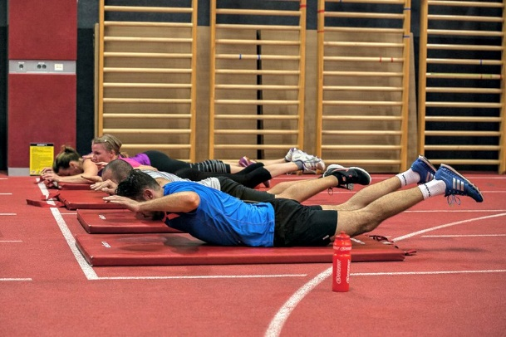 | V položaju z dvignjenimi rokami in nogami zdržiš 10 sekund.

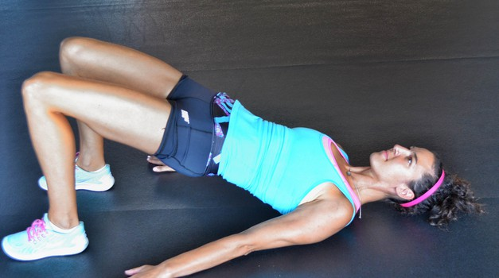 | Ležiš na tleh. Dviguješ zadnjico.

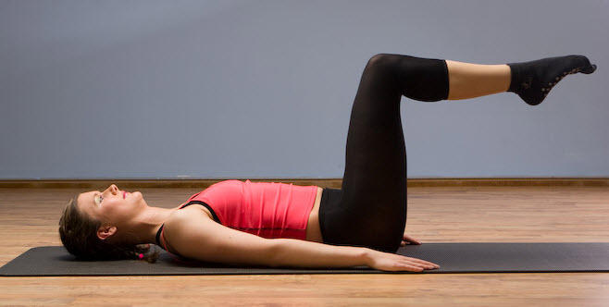 | Ležiš na tleh. Noge stegneš in jih spustiš skoraj do tal. Tal se ne dotakneš.

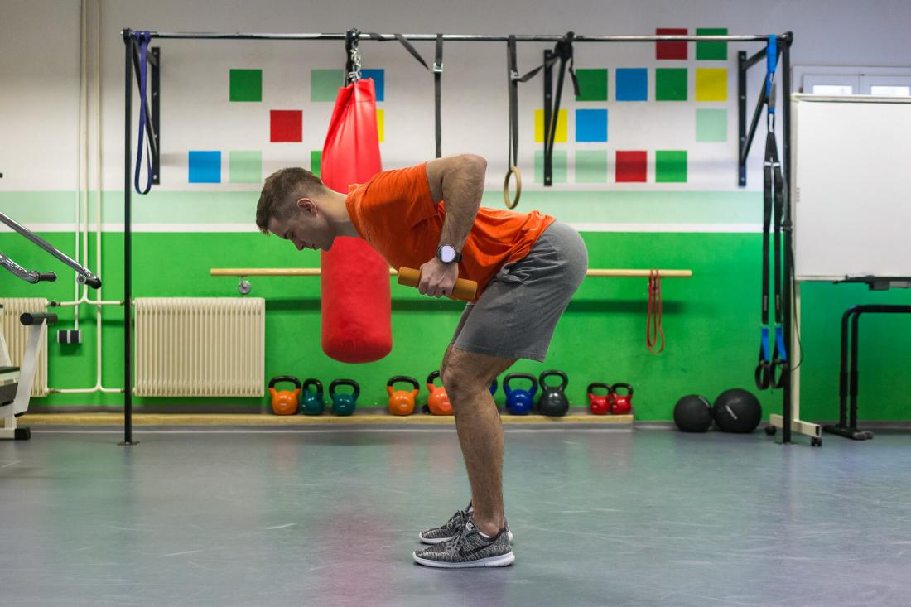 | V rokah držiš dva enako težka predmeta (lahko plastenko). Pazi na raven hrbet.

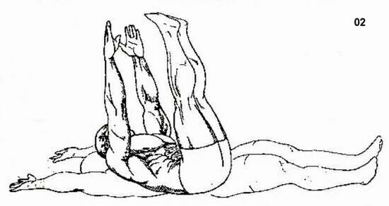 | Zapiranje knjige.

Še sam si izmisli tri vaje, s katerimi ohranjaš mišice fit. Ne pozabi vsak dan uživati na svežem zraku.

